

Tài liệu triển Hệ thống tích hợp
AllianceOne

DALAT 5/2026

Trang Kiểm Tra

Lịch sử sửa đổi

Phiên bản | Ngày | Họ tên | Tóm tắt những thay đổi
1.0 | 9/5/2026 | Mull Roong Esai | Sửa tài liệu
2.0 | 10/5/2026 | Mull Roong Esai | Bổ sung

Đánh giá

Tài liệu này đã được xem xét bởi những người sau đây.

Họ tên | Chức vụ | Ngày đánh giá | Chữ ký

Phê duyệt

Tài liệu này đã được những người sau đây chấp thuận.

Tên | Chức vụ | Ngày phê duyệt | Chữ ký

NỘI DUNG
Contents
1 KHÁI QUÁT CHUNG 6
1.1 Thông tin dự án 6
1.1.1 Phạm vi của tài liệu 6
1.2 danh mục thiết bị 6
2 Thiết kế hạ tầng 7
2.1 Sơ đồ logic: 7
2.1.1 Sơ dồ hiện tại 7
2.1.2 Sơ đồ Đề xuất 8
2.2 sơ đồ vật lý 8
2.3 phương án kết nối 9
2.3.1 Kết nối thiết bị 9
3 Thiết kế chi tiết 10
3.1 tên thiết bị và ip quản lý: 10
3.2 VLAN và địa chỉ ip: 10
4 Kế Hoạch thực hiện 11
4.1 Lắp đặt phần cứng 11
4.1.1 Quy trình lắp Đặt 11
4.2 Cấu hình VM-Almal DNS 11
4.3 Cấu hình VM-Ubuntu Haproxy 11
4.4 Cấu hình VM-UBUNTU NFS-DB 11
4.5 Cấu hình VM-Ubuntu WEB01 12
4.6 Cấu hình VM-Ubuntu WEB02 12
4.7 Cấu hình VM-UBUNTU Monitor 12
5 Các bước thực hiện: 13
5.1 Cấu hình VM-Almal DNS 13
5.1.1 CÀI ĐẶT GÓI CẦN THIẾT: 13
5.1.2 Cấu hình /etc/named.conf 13
5.1.3 Cấu hình /var/named/NHom05.ctk46.mmt 15
5.1.4 Cấu hình /var/named/40.10.10.db 16
5.1.5 Kiểm tra kết quả: 16
5.2 CẤU HÌNH VM-ubuntu haproxy 16
5.2.1 script cài tự động 16
5.2.2 CẤU hình /etc/haproxy/haproxy.cfg 16
5.2.3 Kiểm tra proxy 17
5.3 CẤU HÌNH NFS SERVER và mariadb 17
5.3.1 Cài đặt nfs server 17
5.3.2 cấu hình /etc/exports 17
5.3.3 CÀI ĐẶT MARIADB và cho phép remote 17
5.4 CẤU HÌNH WEB01: 18
5.4.1 Cài đặt gói cần thiết 18
5.4.2 cấu hình /etc/netplan/00-installer-config.yaml 18
5.4.3 cấu hình web server và tường lửa 18
5.4.4 Tải và giải nén WordPress 18
5.4.5 Cấu hình /etc/fstab 19
5.4.6 phân quyền mã nguồn và cấu hình database trên giao diện web 19
5.4.7 cấu hình khai báo IP Database và cấp quyền sở hữu mã nguồn cho Apache 19
5.4.8 TÙY CHỌN 19
5.5 Cấu hình web02 20
5.5.1 Cài đặt gói cần thiết. 20
5.5.2 cấu hình /etc/netplan/00-installer-config.yaml 20
5.5.3 Cấu hình /etc/nginx/sites-available/wordpress 20
5.5.4 Tải và giải nén WordPress 20
5.5.5 Cấu hình /etc/fstab 21
5.5.6 Cấu hình Thư mục nhận Backup từ Web 01 21
5.5.7 TÙY CHỌN 21
5.6 Cấu hình Monitor — Prometheus + Grafana 21
5.6.1 Cài đặt Prometheus + Grafana 21
5.6.2 4.7.2 Cài đặt Exporter trên các máy 21
5.6.3 Kiểm tra Prometheus Targets 22
5.6.4 4.7.4 Import Dashboard Grafana 22
6 KẾT LUẬN 23

Bảng
Bảng 1: Danh mục các thiết bị 6
Bảng 2: Bảng kết nối các thiết bị 9
Bảng 3: Tên thiết bị và IP 10
Bảng 4: VLAN và địa chỉ IP 10

Hình
Hình 1: Sơ đồ hiện trạng 7
Hình 2: Sơ đồ Logic 8
Hình 3: Sơ đồ vật lý 8

KHÁI QUÁT CHUNG

Thông tin dự án

Phạm vi của tài liệu
Tài liệu này được sử dụng để triển khai hệ thống tích hợp

danh mục thiết bị
STT | Thiết Bị | Mô Tả | Xuất Xứ | Đơn vị | SL | Serial number
Phần I: Thiết bị hệ thống và dịch vụ cài đặt
A | Phòng máy chủ
1 | Máy ảo Ubuntu Linux 22.04 chạy trên VMWare 17.3 Pro, 4gb RAM, 20 GB HardDisk, Network Adapter vmnet0. |  |  | Pcvn | 5
2 | Máy ảo Almal Linux 22.04 chạy trên VMWare 17.3 Pro, 4gb RAM, 20 GB HardDisk, Network Adapter vmnet0. |  |  | Pcs | 1

Bảng 1: Danh mục các thiết bị

Thiết kế hạ tầng

Sơ đồ logic:

Sơ dồ hiện tại
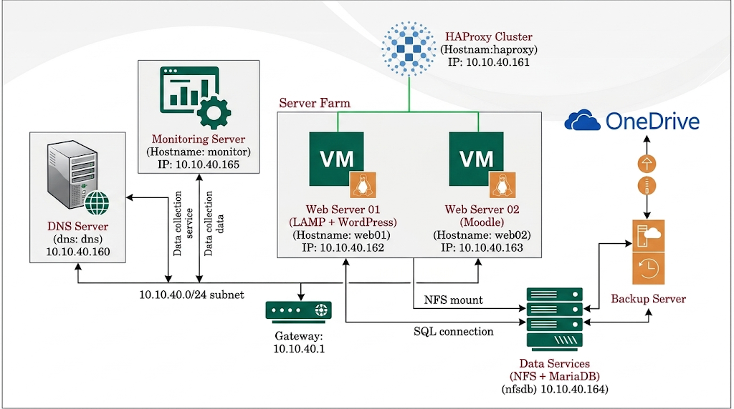
Hình 1: Sơ đồ hiện trạng

Sơ đồ Đề xuất
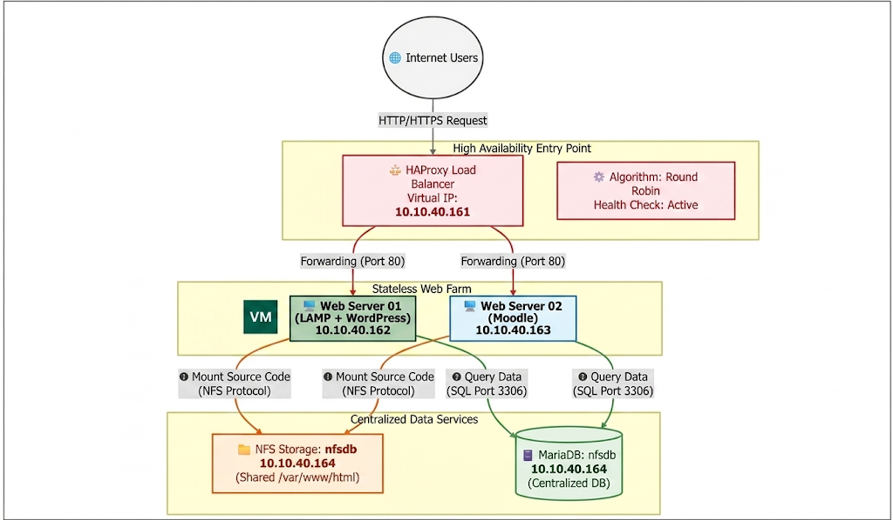

Hình 2: Sơ đồ Logic

sơ đồ vật lý
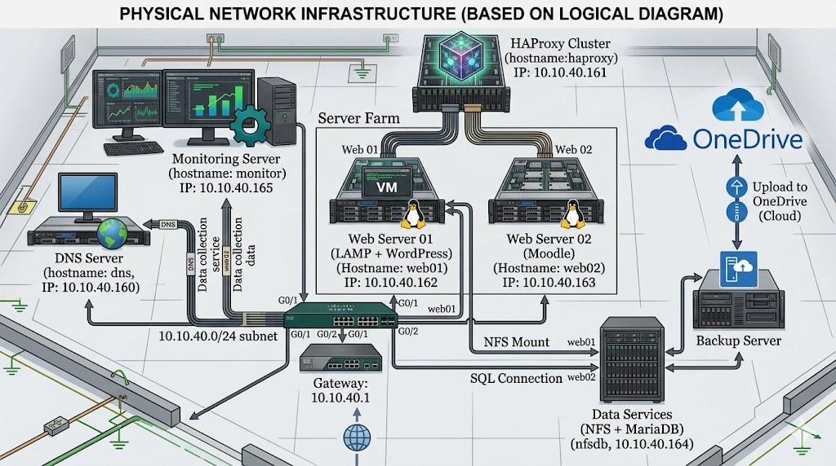
Hình 3: Sơ đồ vật lý

phương án kết nối

Kết nối thiết bị
STT | Thiết bị | Interface | Thiết bị đấu nối | Interface | Chú thích

Bảng 2: Bảng kết nối các thiết bị

Thiết kế chi tiết

tên thiết bị và ip quản lý:
STT | Tên Thiết bị | Loại Thiết Bị | IP quản lý thiết bị | Username/ Password
1 | VM-Almal DNS | Máy ảo | 10.10.40.160 | nhom05/nhom05@2026
2 | VM-Ubuntu Haproxy | Máy ảo | 10.10.40.161 | nhom05/nhom05@2026
3 | VM-Ubuntu Web01 | Máy ảo | 10.10.40.162 | nhom05/nhom05@2026
4 | VM-Ubuntu Web02 | Máy ảo | 10.10.40.163 | nhom05/nhom05@2026
5 | VM-Ubuntu NFS-DB | Máy ảo | 10.10.40.164 | nhom05/nhom05@2026
6 | VM-Ubuntu Monitor | Máy ảo | 10.10.40.165 | nhom05/nhom05@2026
7 | Router | Máy ảo | 10.10.40.1

Bảng 3: Tên thiết bị và IP

VLAN và địa chỉ ip:
Số lượng IP, VLAN, SUBNET sẽ được cập nhật vào tài liệu vận hành nếu trong quá trình triển khai nếu có phát sinh, thay đổi theo nhu cầu thực tế.

IP address | Gateway | Miêu tả | VLAN | Ghi chú

Bảng 4: VLAN và địa chỉ IP

Kế Hoạch thực hiện

Lắp đặt phần cứng

Quy trình lắp Đặt
Lắp đặt theo tài liệu của thiết bị

Cấu hình VM-Almal DNS
Cấu hình Thiết bị VM-ALMAL DNS
Bước | Thao tác
1 | Cài đặt triển khai hệ điều hành
2 | Cài đặt IP tĩnh
3 | Cài đặt tài khoản, SSH root
4 | Càid đặt, cấu hình BIND9 DNS Server
5 | Kiểm tra cấu hình
6 | Kiểm tra, lưu và backup cấu hình

Cấu hình VM-Ubuntu Haproxy
Cấu hình Thiết bị VM-HAPROXY
Bước | Thao tác
1 | Cài đặt triển khai hệ điều hành
2 | Cài đặt IP tĩnh
3 | Cài đặt tài khoản, SSH root
4 | Chạy script
5 | Kiểm tra cấu hình
6 | Kiểm tra, lưu và backup cấu hình

Cấu hình VM-UBUNTU NFS-DB
Cấu hình Thiết bị VM-Ubuntu NFS-DB
Bước | Thao tác
1 | Cài đặt triển khai hệ điều hành
2 | Cài đặt IP tĩnh
3 | Cài đặt tài khoản, SSH root
4 | Chạy script
5 | Kiểm tra cấu hình
6 | Kiểm tra, lưu và backup cấu hình

Cấu hình VM-Ubuntu WEB01
Cấu hình Thiết bị VM-Ubuntu Web01
Bước | Thao tác
1 | Cài đặt triển khai hệ điều hành
2 | Cài đặt IP tĩnh
3 | Cài đặt tài khoản, SSH root
4 | Cấu hình dịch vụ Web ( LAMP +
5 | Kiểm tra cấu hình
6 | Kiểm tra, lưu và backup cấu hình

Cấu hình VM-Ubuntu WEB02
Cấu hình Thiết bị VM-Ubuntu Web02
Bước | Thao tác
1 | Cài đặt triển khai hệ điều hành
2 | Cài đặt IP tĩnh
3 | Cài đặt tài khoản, SSH root
4 | Cấu hình dịch vụ Web
5 | Kiểm tra cấu hình
6 | Kiểm tra, lưu và backup cấu hình

Cấu hình VM-UBUNTU Monitor
Cấu hình Thiết bị VM-Ubuntu Monitor
Bước | Thao tác
1 | Cài đặt triển khai hệ điều hành
2 | Cài đặt IP tĩnh
3 | Cài đặt tài khoản, SSH root
4 | Chạy script
5 | Kiểm tra cấu hình
6 | Kiểm tra, lưu và backup cấu hình

Các bước thực hiện:

Cấu hình VM-Almal DNS

CÀI ĐẶT GÓI CẦN THIẾT:
Chạy lệnh sau:
sudo apt update
sudo apt install bind9 bind9utils bind9-doc -y

Cấu hình /etc/named.conf
Dán hoặc sửa nội dung sau vào /etc/named.conf:
//
// named.conf
//
// Provided by Red Hat bind package to configure the ISC BIND named(8) DNS
// server as a caching only nameserver (as a localhost DNS resolver only).
//
// See /usr/share/doc/bind*/sample/ for example named configuration files.
//
acl internal-network {
10.10.40.0/8;
};
options {
listen-on port 53 { any; };
listen-on-v6 port 53 { any; };
directory "/var/named";
dump-file "/var/named/data/cache_dump.db";
statistics-file "/var/named/data/named_stats.txt";
memstatistics-file "/var/named/data/named_mem_stats.txt";
secroots-file "/var/named/data/named.secroots";
recursing-file "/var/named/data/named.recursing";
allow-query { localhost; internal-network; };
allow-transfer { localhost; };

/*
- If you are building an AUTHORITATIVE DNS server, do NOT enable recursion.
- If you are building a RECURSIVE (caching) DNS server, you need to enable
recursion.
- If your recursive DNS server has a public IP address, you MUST enable access
control to limit queries to your legitimate users. Failing to do so will
cause your server to become part of large scale DNS amplification
attacks. Implementing BCP38 within your network would greatly
reduce such attack surface
*/
recursion yes;

dnssec-validation yes;

managed-keys-directory "/var/named/dynamic";
geoip-directory "/usr/share/GeoIP";

pid-file "/run/named/named.pid";
session-keyfile "/run/named/session.key";

/* https://fedoraproject.org/wiki/Changes/CryptoPolicy */
include "/etc/crypto-policies/back-ends/bind.config";
};

logging {
channel default_debug {
file "data/named.run";
severity dynamic;
};
};

zone "." IN {
type hint;
file "named.ca";
};
zone "nhom05.ctk46.mmt" IN {
type master;
file "(DNS filename)";
allow-update { none; };
};
zone "40.10.10.arpa" IN {
type master;
file "40.10.10.db";
allow-update { none; };
};

include "/etc/named.rfc1912.zones";
include "/etc/named.root.key";

Cấu hình /var/named/NHom05.ctk46.mmt
Dán hoặc sửa nội dung sau vào /var/named/nhom05.ctk46.mmt
$TTL 86400
@ IN SOA dns.ctk46.mmt.lan. root.nhom05.ctk46.mmt. (
2026012001 ; Serial
3600 ; Refresh
1800 ; Retry
604800 ; Expire
86400 ; Minimum TTL
)

; Name Servers
IN NS dns.nhom05.ctk46.mmt.

; Mail Exchange
IN MX 10 dlp.nhom05.ctk46.mmt.

; IP của chính máy chủ DNS
dns IN A 10.10.40.160

; Entry Point - HAProxy
haproxy IN A 10.10.40.161

; Web Farm
web01 IN A 10.10.40.162
web02 IN A 10.10.40.163

; Data Services (NFS + MariaDB)
nfsdb IN A 10.10.40.164
moodledata IN A 10.10.40.164
moodledb IN A 10.10.40.164

; Monitoring Server
monitor IN A 10.10.40.165

Cấu hình /var/named/40.10.10.db
Dán hoặc sửa nội dung sau vào /var/named/40.10.10.db
$TTL 86400
@ IN SOA dns.nhom05.ctk46.mmt. root.nhom05.ctk46.mmt. (
2026012001 ; Serial
3600 ; Refresh
1800 ; Retry
604800 ; Expire
86400 ; Minimum TTL
)

; Xác định máy chủ tên miền (Name Server)
IN NS dns.nhom05.ctk46.mmt.

; Các bản ghi PTR (Phân giải ngược từ IP sang Hostname)

160 IN PTR dns.nhom05.ctk46.mmt. ; Máy chủ DNS (10.10.40.160)
161 IN PTR haproxy.nhom05.ctk46.mmt. ; HAProxy/Load Balancer (10.10.40.161)
162 IN PTR web01.nhom05.ctk46.mmt. ; Web Server 01 (10.10.40.162)
163 IN PTR web02.nhom05.ctk46.mmt. ; Web Server 02 (10.10.40.163)
164 IN PTR nfsdb.nhom05.ctk46.mmt. ; Data Services (10.10.40.164)
165 IN PTR monitor.nhom05.ctk46.mmt. ; Monitoring Server (10.10.40.165)

Kiểm tra kết quả:

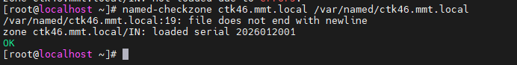
Hình 4: Kiểm tra DNS

CẤU HÌNH VM-ubuntu haproxy

script cài tự động
Tải script: https://github.com/ESaiRoong/TrienKhaiHeThongTichHop/blob/main/scripts/install_monitor.sh
Chạy lệnh:
scp install_haproxy.sh root@10.10.40.161:/root/
sudo bash /root/install_haproxy.sh

CẤU hình /etc/haproxy/haproxy.cfg
Sau khi cài, kiểm tra sửa phần backend nếu ip webserver thay đổi

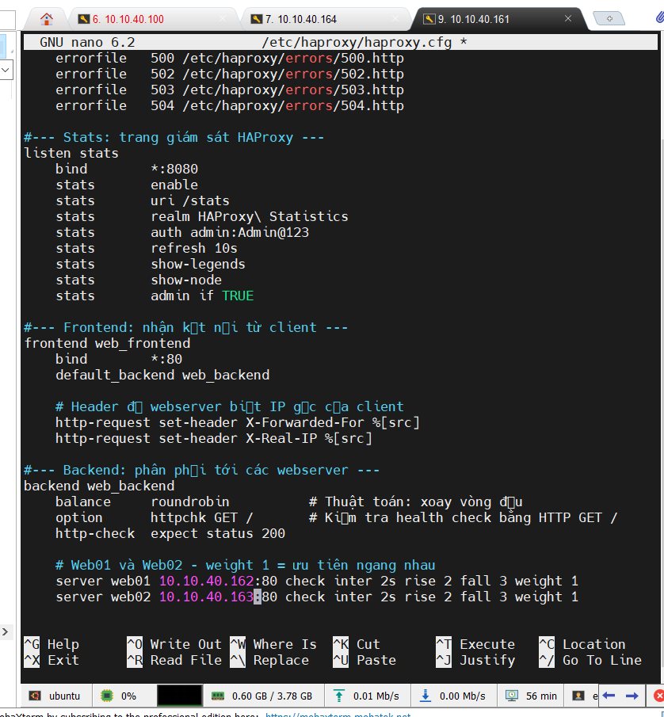
Hình 5: Cấu hình Haproxy

Kiểm tra proxy
Mở trình duyệt web: http://10.10.40.161:8800
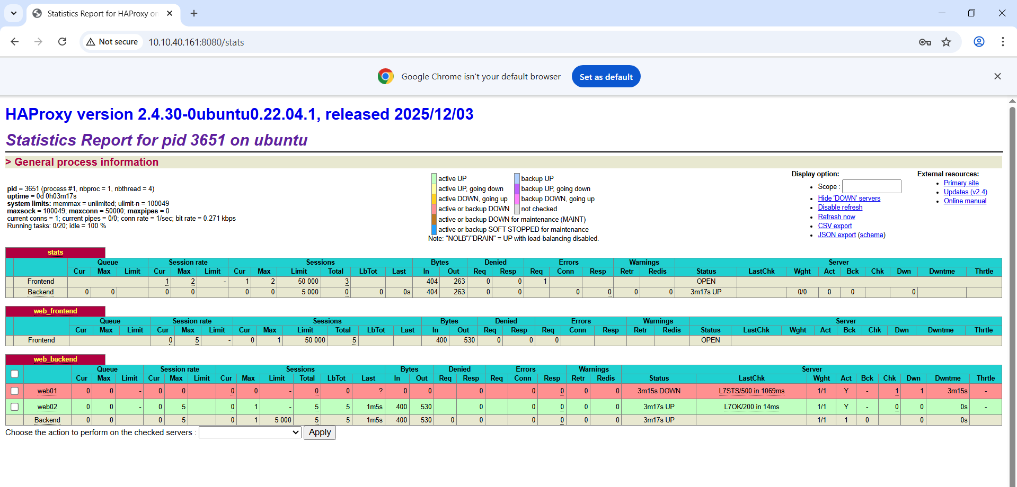
HÌnh 6: Trang thống kê Haproxy – Web01 + Web02

CẤU HÌNH NFS SERVER và mariadb

Cài đặt nfs server
Script: setup_nfs_server.sh
Chạy lệnh :
sudo bash /root/setup_nfs_server.sh

cấu hình /etc/exports
Thêm dòng sau vào file /etc/exports
/srv/nfs/wordpress 10.10.40.162(rw,sync,no_subtree_check,no_root_squash)
/srv/nfs/moodle 10.10.40.163(rw,sync,no_subtree_check,no_root_squash)

exportfs -ra

CÀI ĐẶT MARIADB và cho phép remote
Chạy lệnh sau với quyền root:
apt install -y mariadb-server
mysql_secure_installation
Sửa /etc/mysql/mariadb.conf.d/50-server.cnf — chỉ cần sửa 1 dòng:
bind-address = 0.0.0.0 # Cho phép kết nối từ tất cả IP

Tạo database và user cho Web01/Web02:
CREATE DATABASE wordpress CHARACTER SET utf8mb4 COLLATE utf8mb4_unicode_ci;
CREATE USER 'wpuser'@'10.10.40.162' IDENTIFIED BY 'Wordpress@123';
GRANT ALL PRIVILEGES ON wordpress.* TO 'wpuser'@'10.10.40.162';

CREATE DATABASE moodle CHARACTER SET utf8mb4 COLLATE utf8mb4_unicode_ci;
CREATE USER 'moodleuser'@'10.10.40.163' IDENTIFIED BY 'Moodle@123';
GRANT ALL PRIVILEGES ON moodle.* TO 'moodleuser'@'10.10.40.163';
FLUSH PRIVILEGES;

CẤU HÌNH WEB01:

Cài đặt gói cần thiết
sudo apt update
sudo apt install apache2 php libapache2-mod-php php-mysql nfs-common unzip -y

cấu hình /etc/netplan/00-installer-config.yaml
network:
ethernets:
ens33:
dhcp4: no
addresses: - 10.10.40.162/24
gateway4: 10.10.40.1 nameservers:
addresses: [8.8.8.8, 10.10.40.160]
version: 2
sudo netplan apply
áp dụng cấu hình để máy nhận IP tĩnh

cấu hình web server và tường lửa
sudo systemctl start apache2
sudo systemctl enable apache2
sudo ufw allow 80/tcp
sudo ufw allow 22/tcp
sudo ufw enable
cấu hình khởi động dịch vụ web, cho phép chạy ngầm và mở cổng tường lửa

Tải và giải nén WordPress
cd /var/www/html
sudo wget https://wordpress.org/latest.zip
sudo unzip latest.zip
sudo cp -r wordpress/. /var/www/html/
sudo rm -rf wordpress latest.zip

Cấu hình /etc/fstab
/swap.img none swap sw 0 0
10.10.40.164:/nfs_share /var/www/html/wp-content/uploads nfs defaults 0 0
sudo mount -a
cấu hình gắn ổ đĩa mạng chia sẻ từ máy 164 vào thư mục chứa ảnh của website

phân quyền mã nguồn và cấu hình database trên giao diện web
sudo chown -R www-data:www-data /var/www/html/
sudo chmod -R 755 /var/www/html/

cấu hình khai báo IP Database và cấp quyền sở hữu mã nguồn cho Apache
Truy cập địa chỉ IP của Web01 (http://10.10.40.162) trên trình duyệt để tiến hành cài đặt WordPress. Tại bước cấu hình Cơ sở dữ liệu, điền các thông tin kết nối đến máy chủ Database (164) như sau:
Database Name: db_wordpress
Username: nhom05
Password: nhom05@2026
Database Host: 10.10.40.164
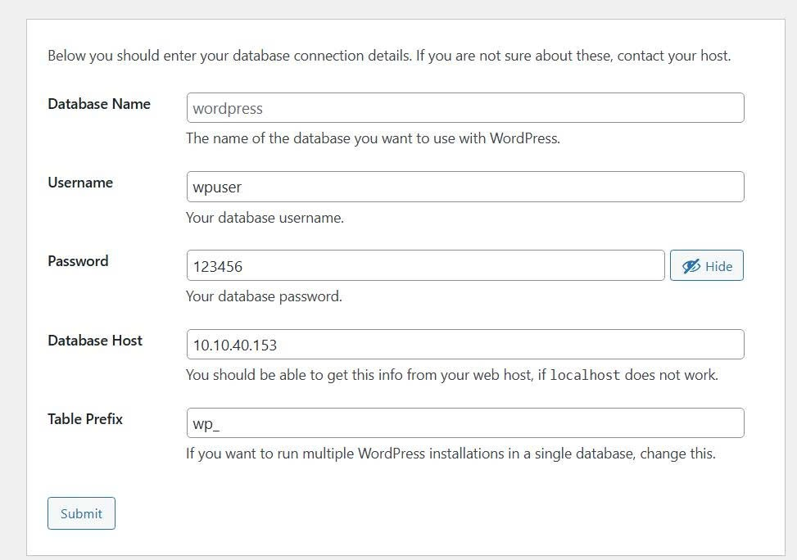
HÌnh 7: Màn hình cấu hình database WordPress

TÙY CHỌN
Cài đặt cron giám sát:
Script: install_cron.sh

Cấu hình web02

Cài đặt gói cần thiết.
sudo apt update
sudo apt install nginx php-fpm php-mysql nfs-common unzip -y

cấu hình /etc/netplan/00-installer-config.yaml
network:
ethernets:
ens33:
dhcp4: no
addresses: - 10.10.40.163/24
gateway4: 10.10.40.1 nameservers:
addresses: [8.8.8.8, 10.10.40.160]
version: 2
sudo netplan apply
áp dụng cấu hình để máy nhận IP tĩnh

Cấu hình /etc/nginx/sites-available/wordpress
server {
listen 80;
root /var/www/html;
index index.php index.html index.htm;
server_name web02.nhom05.ctk46.mmt;
location / {
try_files $uri $uri/ /index.php?$args;
}

location ~ \.php$ {
include snippets/fastcgi-php.conf;
fastcgi_pass unix:/var/run/php/php8.1-fpm.sock;
}
}
sudo ln -s /etc/nginx/sites-available/wordpress /etc/nginx/sites-enabled/
sudo systemctl restart nginx
cấu hình Virtual Host cho Nginx để chạy mã nguồn PHP/WordPress

Tải và giải nén WordPress
cd /var/www/html
sudo wget https://wordpress.org/latest.zip
sudo unzip latest.zip
sudo cp -r wordpress/. /var/www/html/
sudo rm -rf wordpress latest.zip

Cấu hình /etc/fstab
/swap.img none swap sw 0 0
10.10.40.164:/nfs_share /var/www/html/wp-content/uploads nfs defaults 0 0
sudo mount -a
cấu hình gắn ổ đĩa mạng chia sẻ từ máy 164 vào thư mục chứa ảnh của website

Cấu hình Thư mục nhận Backup từ Web 01
_Tạo các object address
mkdir -p /home/kphi/backup_remote
sudo chown -R kphi:kphi /home/kphi/backup_remote
sudo chmod 755 /home/kphi/backup_remote
cấu hình tạo thư mục và cấp quyền để nhận các file nén tự động đẩy sang từ máy 162

TÙY CHỌN
Cài đặt cron giám sát:
Script: install_cron.sh

Cấu hình Monitor — Prometheus + Grafana

Cài đặt Prometheus + Grafana
Script: install_monitor.sh
sudo bash /root/install_monitor.sh

4.7.2 Cài đặt Exporter trên các máy
Script: install_exporter.sh
Chạy trên HAProxy, Web01, Web02, NFS-DB

# Chạy trên từng máy (tự phát hiện vai trò và cài đúng exporter):
sudo bash /root/install_exporter.sh

Exporter theo từng máy:
Máy | Exporter | Port
HAProxy (10.10.40.161) | Node Exporter + HAProxy Exporter | 9100, 9101
Web01 (10.10.40.162) | Node Exporter + Nginx Exporter | 9100, 9113
Web02 (10.10.40.163) | Node Exporter + Nginx Exporter | 9100, 9113
NFS-DB (10.10.40.164) | Node Exporter + MySQL Exporter | 9100, 9104
Monitor (10.10.40.165) | Node Exporter | 9100
Bảng 5: Exoport theo từng máy

Kiểm tra Prometheus Targets
Tất cả máy phải hiện State: UP tại:
http://10.10.40.165:9090/targets
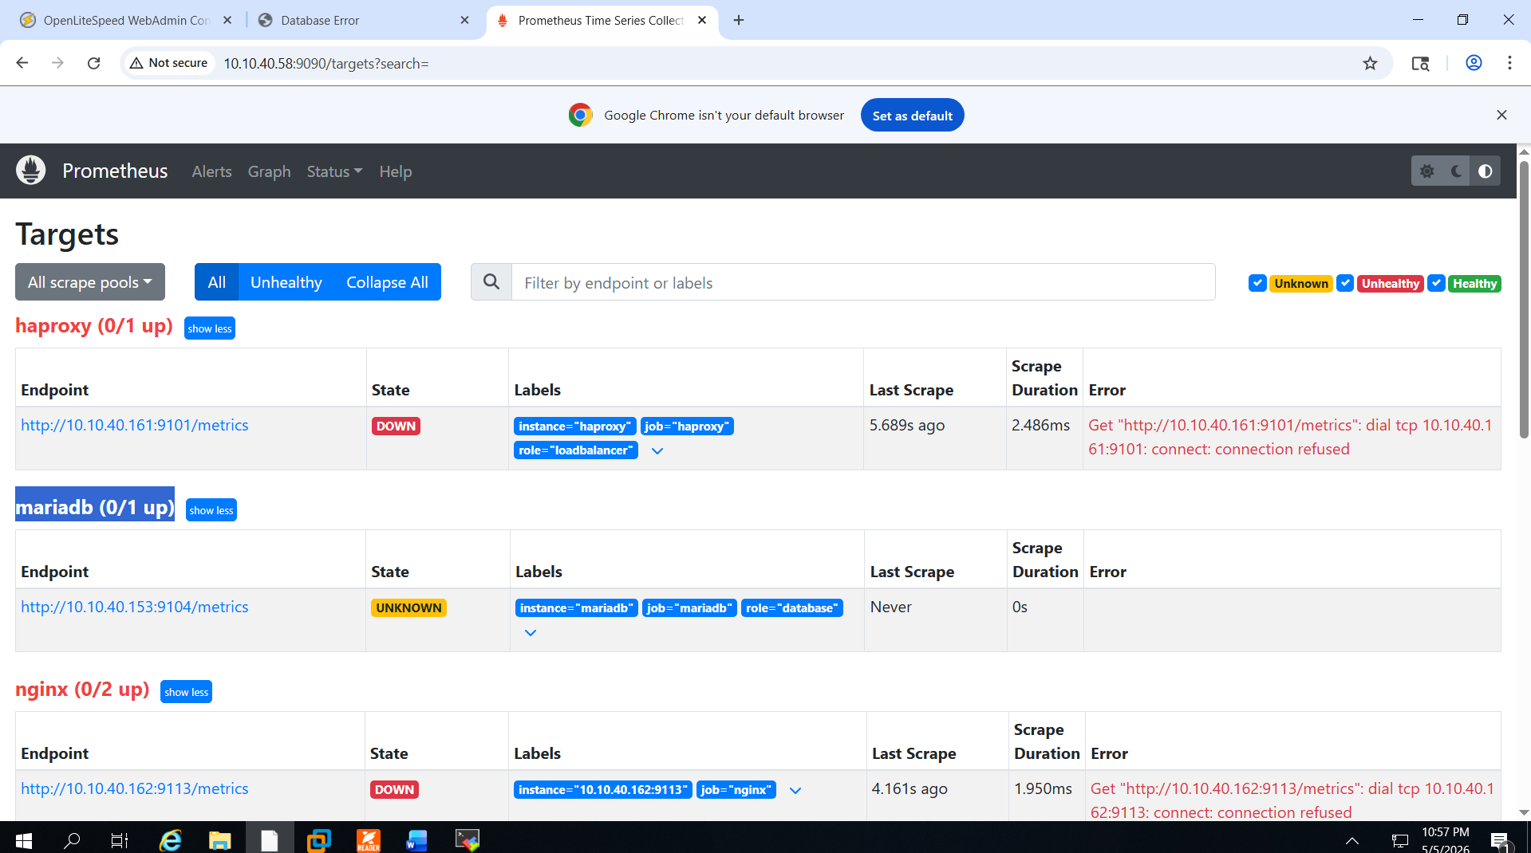
HÌnh 7: Trang thống kê Prometheus

4.7.4 Import Dashboard Grafana
Truy cập Grafana tại http://10.10.40.165:3000 (admin / Admin@123), vào Dashboards → Import và nhập các ID:
Dashboard | ID | Giám sát
Node Exporter Full | 1860 | CPU, RAM, Disk tất cả máy
HAProxy | 367 | Request, backend status, response time
Nginx | 9614 | Active connections, request/s
MySQL/MariaDB | 7362 | Queries/s, connections, slow queries

KẾT LUẬN
Nhóm 05 đã hoàn thành triển khai hệ thống tích hợp gồm 6 máy ảo với đầy đủ các thành phần:
Nhiệm vụ | Nội dung | Kết quả
 | DNS, NTP, SSH, DHCP | Hoàn thành
Nhiệm vụ 1 | LAMP Stack + WordPress | Hoàn thành
Nhiệm vụ 2 | LEMP Stack + WordPress + NFS + Remote DB | Hoàn thành
Nhiệm vụ 5 | Script Backup + Restore + Cron | Hoàn thành
Nhiệm vụ 7 | NFS Server + Remote MariaDB | Hoàn thành
Nhiệm vụ 8 | HAProxy Load Balancing | Hoàn thành
Nhiệm vụ 10 | Prometheus + Grafana Monitor | Hoàn thành
Bảng 6: Tổng kết nhiệm vụ
Toàn bộ script triển khai được lưu trữ tại:
Script: https://github./scripts

